**МІНІСТЕРСТВО ОСВІТИ І НАУКИ УКРАЇНИ**

КИЇВСЬКИЙ НАЦІОНАЛЬНИЙ УНІВЕРСИТЕТ БУДІВНИЦТВА І АРХІТЕКТУРИ

**ВИЩА МАТЕМАТИКА**

**Модуль 2 (ЗМ 3). Інтегральне числення**

Методичні вказівки до виконання самостійних та індивідуальних робіт для здобувачів ОПП 1-го рівня вищої освіти (бакалавр) інженерних та природничих спеціальностей всіх форм навчання КНУБА

Київ 2024

УДК 512.64,514.12,517.2

ББК 22.143,22.151.54,22.161.1

В55

Укладачі: О.В. Доля, канд. фіз.-мат. наук, доцент

Ю.В. Рябчун, докт. філософії, доцент

Л.І. Турчанінова, к.т.н., доцент

Рецензент О.І. Баліна, к.т.н., доцент

Відповідальний за випуск О.О. Терентьєв, докт. техн. наук, професор, завідувач кафедри інформаційних технологій проектування та прикладної математики

*Затверджено на засіданні кафедри інформаційних технологій проектування та прикладної математики, протокол № 2 від 17 вересня 2024 р.*

Видається в авторській редакції.

В55 **Вища математика**: Модуль 2 (ЗМ 3). Інтегральне числення: методичні вказівки до виконання самостійних та індивідуальних робіт / уклад.: О.В. Доля, Ю.В. Рябчун, Л.І. Турчанінова. – К.: КНУБА, 2024.– 60 с.

Методичні вказівки містять необхідні практичні відомості для виконання самостійних та індивідуальних завдань Модуля 2, що включають завдання з інтегрального числення. Також приклади виконання типових завдань змістового модуля 3 індивідуальної роботи та 30 варіантів для виконання самостійних робіт.

Призначені для здобувачів ОПП 1-го рівня вищої освіти (бакалавр) інженерних та природничих спеціальностей всіх форм навчання КНУБА

© КНУБА, 2024

**ЗМІСТ**

ЗАГАЛЬНІ ПОЛОЖЕННЯ .........................................................................…4

ПЕРВІСНА. НЕВИЗНАЧЕНИЙ ІНТЕГРАЛ.

Теоретичні відомості……………………………………………………….5

ПРИКЛАДИ РОЗВ’ЯЗАННЯ ТИПОВИХ ЗАДАЧ………………..............7

ЗАДАЧІ ДЛЯ САМОСТІЙНОГО РОЗВ’ЯЗАННЯ ………………………11

ВИЗНАЧЕНИЙ ІНТЕГРАЛ ТА ЙОГО ЗАСТОСУВАННЯ.

Теоретичні відомості ………………………………………………………15

ПРИКЛАДИ РОЗВ’ЯЗАННЯ ТИПОВИХ ЗАДАЧ………………..............20

ЗАДАЧІ ДЛЯ САМОСТІЙНОГО РОЗВ’ЯЗАННЯ ………………………26

ПОДВІЙНІ ІНТЕГРАЛИ.

Теоретичні відомості ……………………………………………………….31

ПРИКЛАДИ РОЗВ’ЯЗАННЯ ТИПОВИХ ЗАДАЧ………………..............35

ЗАДАЧІ ДЛЯ САМОСТІЙНОГО РОЗВ’ЯЗАННЯ ………………………38

ПРАКТИКУМ З ІНТЕГРАЛЬНОГО ЧИСЛЕННЯ ……………………...40

СПИСОК ЛІТЕРАТУРИ ............................................………………….........58

**ЗАГАЛЬНІ ПОЛОЖЕННЯ**

Запропоноване видання являє собою методичні рекомендації для вивчення дисципліни “Вища математика. Модуль 2. Інтегральне числення”.

Основою навчання є самостійна робота студента з підручником, навчальним посібником, конспектом лекцій та виконання індивідуальної роботи.

Метою викладання дисципліни “Вища математика” є засвоєння фундаментальних основ математики, зокрема, аналізу необхідних для подальшого вивчення та розуміння інших математичних дисциплін.

Методичні вказівки містять теоретичні відомості, задачі для самостійного розв’язання та 30 варіантів для виконання індивідуальних робіт з дисципліни “Вища математика. Модуль 2 (ЗМ 3)” здобувачами першого курсу інженерних та природничих спеціальностей всіх форм навчання КНУБА.

У даному виданні наведені розв`язки типових завдань з індивідуальної роботи змістового модуля 3. Рекомендуються для аудиторної та самостійної роботи студентів КНУБА.

**ПЕРВІСНА. НЕВИЗНАЧЕНИЙ ІНТЕГРАЛ.**

**Теоретичні відомості**

Функція називається **первісною на  для функції** , якщо для всіх  виконується рівність  (1)

Якщо  і , то ,  (2)

Множина всіх первісних для функції  називається невизначеним інтегралом від функції  і позначається

 (3)

Властивості невизначеного інтегралу:

1.  (4)
2.  (5)

 (6)

1.  (7)

**Таблиця інтегралів**















У наведених формулах  - стала інтегрування.

Формула інтегрування частинами має вигляд:

 (8)

де  і  - диференційовані функції від .

Ця формула здебільшого застосовується для інтегрування виразів, які є добутком полінома на трансцендентну функцію.

**Приклади розв’язання типових задач**

**Приклад 1.**

Обчислити інтеграл: 

**Розв’язання**.

Скористуємось методом розкладу, який базується на першій властивості (4) невизначеного інтегралу. Для цього перетворимо підінтегральний вираз у суму, скориставшись формулами скороченого множення:



**Приклад 2.**

Обчислити інтеграл: 

**Розв’язання.**

Будемо використовувати метод підведення під знак диференціалу, який базується на третій властивості (7) невизначеного інтегралу. Для цього зробимо заміну змінної:



**Приклад 3.**

Обчислити інтеграл: 

**Розв’язання.**

Це класичний інтеграл, який інтегрується частинами, так як підінтегральна функція є добутком полінома другого порядку на трансцендентну функцію. Тому використовуємо формулу (8):



Використовуємо формулу (11.8) вдруге для обчислення інтегралу в правій частині:



Таким чином:



**Приклад 4.**

Обчислити інтеграл: 

**Розв’язання.**

За допомогою елементарних перетворень представимо чисельник як похідну від знаменника і розіб’ємо інтеграл на суму двох інтегралів:







**Приклад 5.**

Обчислити інтеграл: 

**Розв’язання.**

Підінтегральна функція є дробово-раціональною. Розкладаємо її на прості дроби:



Звідси 

Прирівняємо коефіцієнти при однакових степенях :



Отримали систему 3 – х рівнянь з 3 невідомими. Розв’язуючи цю систему матимемо



Тоді 

Тепер можна використати метод розкладу:





**Приклад 6.**

Обчислити інтеграл: 

**Розв’язання.**

Підінтегральна функція є тригонометричною і представляє собою добуток парних степенів синуса і косинуса. В таких випадках підінтегральний вираз перетворюють за допомогою формул зниження порядку:



Тому







**Приклад 7.**

Обчислити інтеграл: 

**Розв’язання.**

Скористаємось універсальною тригонометричною підстановкою:



Тоді 

Отримуємо: 

**Приклад 8.**

Обчислити інтеграл: 

**Розв’язання.**

Підінтегральна функція є ірраціональною. Для того, щоб позбавитись ірраціональності зробимо заміну змінної:



Тоді: 

Підінтегральна функція тепер є раціональною. Виділяємо цілу частину, так як порядок чисельника вищий за порядок знаменника:



Тепер використовуємо метод розкладу:





**Задачі для самостійного розв’язання**

1. Довести, що функція  є первісною для функції  на вказаному проміжку, якщо:

1. 
2. 
3. 
4. 
5. 
6. Знайдіть первісну , якщо:
7. 
8. 
9. 
10. 
11. 
12. Знайдіть функцію , якщо відомо, що  і 
13. Знайдіть первісну  для функції , графік якої проходить через точку :
14. 
15. 
16. 
17. Обчисліть інтеграли, використовуючи метод розкладу:

|  |  |  |
| --- | --- | --- |
| 1)  2)3)  4)  5)  6)  7) | 8)  9)  10)11)  12)  13)  14) | 15)  16)  17)  18)  19)  20)  21) |

1. Обчисліть інтеграли, використовуючи метод підведення під знак диференціалу:

1)  2)  3) 

4)  5)  6) 

7)  8) 9) 

10)  11)  12)  13)  14)  15) 

16)  17)  18) 

19)  20)  21) 

22)  23)  24)  25) ; 26)  27)  28)  29)  30) 

31) 

1. Обчисліть інтеграли, використовуючи метод інтегрування частинами:

1)  2)  3) 

4)  5)  6) 

7)  8)  9) 

10)  11)  12) 

13) 

1. Обчисліть інтеграли **:**

1)  2)  3) 

4)  5)  6) 

7)  8) 9) 

10)  11) 12) 

13)  14) 

1. Проінтегрувати раціональні дроби:

1)  2)  3) 

4)  5)  6) 

1. Обчисліть інтеграли від тригонометричних функцій:

1)  2) 

3)  4) 

5)  6) 

7)  8) 

9)  10) 

11)  12) 

13)  14) 

1. Обчисліть інтеграли від ірраціональних функцій:

1)  2) 

3)  4) 

5)  6) 

**ВИЗНАЧЕНИЙ ІНТЕГРАЛ ТА ЙОГО ЗАСТОСУВАННЯ. Теоретичні відомості**

Нехай функція *y=f(x)* визначена на [*a,b*] і *a=x0<x1<x2<…<xn=b* – довільне розбиття на n частин, а *xi≤ ξi ≤xi+1* і   Сума

 (1)

називається **інтегральною сумою** функції *f(x)* на[a,b]. Границю суми *Sn* за умови, що , а , називається визначеним інтегралом за Ріманом функції *f(x*) в границях від *x=a* до *x=b* і позначається

 (2)

Якщо функція *f(x)* неперервна на [*a,b*], то функція

 (3)

є первісною для функції *f(x),* тобто

, 

**Формула Ньютона-Лейбніца:**

Якщо , то

 (4)

Якщо функція *y=f(x)* неперервна зі своєю похідною  на , де  і , причому функція  визначена і неперервна на , то

 (5)

Якщо функції  і  неперервно-диференційовані на [*a,b*], то

 (6)

Нехай  на [*a,b*], тоді

 (7)

Якщо  на [*a,b*], то

 (8)

Число  (9)

називається **середнім значенням функції  на [*a,b*].**

Якщо плоска фігура є криволінійною трапецією: *y=f(x) (), y=0, x=a, x=b,* де *f(x) –* неперервна функція, то її площа обчислюється за формулою

 (10)

Якщо крива задана рівняннями в параметричній формі  то площа криволінійної трапеції, обмеженої цією лінією, двома вертикалями  і , і відрізком вісі *ОХ*, виражається інтегралом

 (11)

де  і  визначаються з рівнянь  і  на відрізку

Якщо крива задана рівнянням у полярних координатах , то площа сектора *АОВ* (рис.1), обмеженого дугою кривою і двома полярними радіусами ОА і

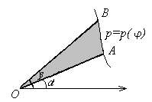

Рис.1

ОВ, що відповідають значенням  і , виражається інтегралом

 (12)

Якщо плоска гладка крива віднесена до прямокутної системи координат і задана

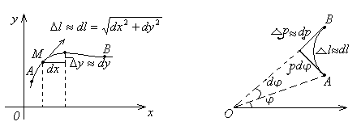

Рис. 2 Рис. 3

рівнянням  або () або параметричними рівняннями  то диференціал  довжини її дуги (рис.2) виражається формулою  а довжина дуги *АВ* визначається інтегралом

. (13)

Якщо ж крива віднесена до полярної системи координат і задана рівнянням  (рис.3), то  і

. (14)

Якщо поверхня утворена обертанням дуги *АМ* плоскої кривої навколо вісі *ОХ* (рис.4), то диференціал площі бічної поверхні зрізаного круглого конуса з

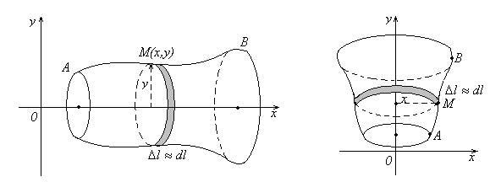

Рис.4 Рис.5

утворюючою  і радіусами основ *у* і :



а площа поверхні, утвореної обертанням дуги *АВ*, визначається інтегралом

. (15)

При обертанні дуги *АВ* кривої навколо вісі *О* (рис.5)

 (16)

Якщо тіло утворено обертанням криволінійної трапеції  (рис.6) навколо вісі *ОХ*, то будь-який плоский перетин, який перпендикулярний до вісі *ОХ*,

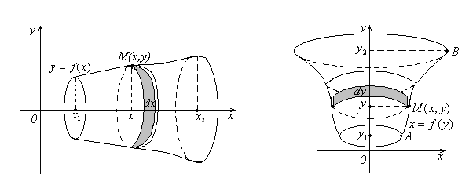

Рис.6 Рис.7

являється круг, радіус якого дорівнює відповідній ординаті кривої  Площа перетину  що відповідає абсцисі *х*, як площа круга, дорівнює  Диференціал об’єму тіла, що відповідає приросту  є  а увесь об’єм тіла обертання визначається інтегралом

 (17)

Якщо тіло утворено обертанням криволінійної трапеції  (рис.7) навколо вісі *ОY*, то і

 (18)

Невласні інтеграли з нескінченними межами інтегрування (**невласні інтеграли першого роду**):

 де  (19)

і функція  інтегрована на , .

Якщо границя (19) існує (не існує або нескінченна), то невласний інтеграл називається **збіжним** (**розбіжним**), а функція  - **інтегрованою** (**неінтегрованою**) на проміжку .

Аналогічно

 - (20)

невласний інтеграл на проміжку 

 **-** (21)

невласний інтеграл з двома нескінченними межами, де .

Невласні інтеграли від необмежених функцій (**невласні інтеграли другого роду**):

 (22)

де функція  визначена при , має нескінченний розрив в точці  (**особлива точка**) і інтегрована на  при довільному .

Інтеграл (22) **збігається (розбігається)** якщо границя існує (не існує або нескінченна).

Аналогічно, якщо  - особлива точка, то

 (23)

Якщо функція  має нескінченний розрив в точці , де  і неперервна при  і  то

 (24)

Невласний інтеграл (24) називається **збіжним (розбіжним)**, якщо існують обидві границі в правій частині рівності (24), і **розбіжним**, якщо не існує хоча б одна з них.

**Приклади розв’язання типових задач**

**Приклад 1.**

Обчислити інтеграл 

**Розв’язання.**

.

**Приклад 2.**

Обчислити інтеграл .

**Розв’язання.**

Скористаємось формулою (5) і зробимо заміну змінної:

.

**Приклад 3.**

Обчислити інтеграл .

**Розв’язання.**

Підінтегральна функція є добутком полінома першого степеня на трансцендентну функцію. Тому скористаємось методом інтегрування в частинах і формулою (6):



**Приклад 4.**

Обчислити інтеграл 

**Розв’язання.**

Підінтегральна функція  додання на [1,2] і від’ємна на [0,1]. Тому



**Приклад 5.**

Обчислити площу фігури, обмеженої лініями , 

**Розв’язання.**

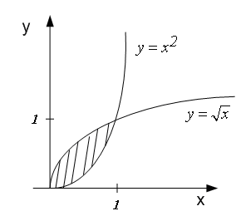

Знайдемо точки перетину ліній, що обмежують фігуру:



Отже, враховуючи (10), маємо:

 (кв.од.).

**Приклад 6.**

Обчислити довжину дуги півкубічної параболи  від початку координат до точки .

**Розв’язання.**

Знайдемо  і підставимо у формулу (11):



**Приклад 7.**

Знайти площу поверхні, утвореної обертанням навколо вісі *ОХ* астроїди 

**Розв’язання**

Функція задана параметрично. Застосовуємо формулу (15). При цьому врахуємо, що  і те, що  поверхні, утворена обертанням четвертої частини астроїди, розташованої в першому квадранті (рис.8),

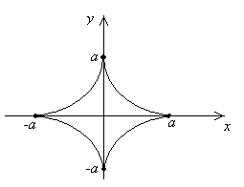

Рис.8

при зміні  від 0 до  Отримуємо:

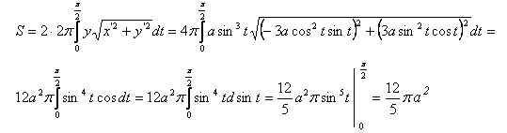

**Приклад 8.**

Обчислити об’єм тіла, утвореного обертанням навколо осі ОY фігури, обмеженої лінією 

**Розв’язання**

Ця лінія є еліпс. Якщо у цього еліпса  то при обертанні його навколо малої вісі отримуємо стиснутий еліпсоїд обертання (рис.9, 10).

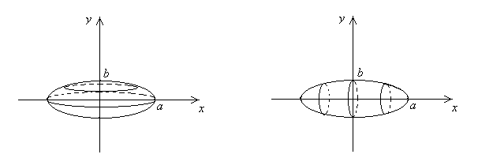

Рис.9 Рис.10

Обчислюємо об’єм  цього тіла за формулою (18:)

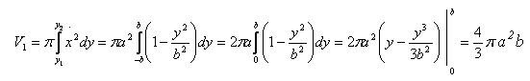

Якщо еліпс обертається навколо великої вісі, то отримуємо подовжений еліпсоїд обертання (рис.10), об’єм якого 

Очевидно 

**Приклад 9.**

Обчислити невласні інтеграли (або встановити їх розбіжності).

а) 

**Розв’язання**

 - не існує.

Отже, невласний інтеграл розбіжний.

б) 

**Розв’язання**

.

Отже, невласний інтеграл збіжний.

в) 

**Розв’язання**





.

Отже, невласний інтеграл збіжний.

г) 

**Розв’язання**



, де .

Отже, невласний інтеграл збіжний.

д) 

**Розв’язання**

Якщо , то



Якщо n=1, то .

Отже, невласний інтеграл збігається при  і розбігається при .

**Задачі для самостійного розв’язання**

* 1. Обчисліть визначений інтеграл за формулою Ньютона-Лейбніца:













* 1. Обчисліть визначений інтеграл:





* 1. Не обчислюючи інтеграл, визначте його знак:



* 1. Не обчислюючи інтегралів, визначте, який з них більший:



5. Доведіть, що:



6. Обчисліть площу фігури, обмеженої лініями:

1) 

2) 

3) 

4) 

5) 

6) 

7) 

8) 

9) 

10) 

11) 

12) 

13) еліпса ;

14) одною аркою циклоїди ;

15) астроїдою ;

16) кардіоїдою ;

17) лемніскатою Бернуллі ;

18) равликом Паскаля .

7. Визначити довжину дуги лінії:

1)  яку відтинає пряма 

2)  яку відтинають прямі  і 

3)  яку відтинає пряма 

4)  яку відтинає пряма 

5)  яку відтинає вісь ;

6)  від  до 

7)  від  до 

8) астроїди ;

9) однієї арки циклоїди ;

10)  між точками перетину з віссю *ОХ*;

11) кардіоїди ;

12) всієї кривої ;

13) всієї кривої ;

14) першого звою спіралі Архімеда  .*

8. Обчислити площу поверхні, утвореної обертанням:

1) навколо осі *ОХ* дуги кубічної параболи що міститься між прямими  і ;

2) навколо осі *ОХ* дуги параболи  між точками перетину з прямою ;

3) навколо осі *ОХ* однієї хвилі синусоїди ;

4) навколо осі *ОХ* дуги кола  між точками з абсцисами  і ;

5) навколо осі *ОХ* дуги кубічної параболи ** від  до ;

6) навколо осі *ОХ* дуги параболи , відтятої прямою ;

7) навколо осі *OY* дуги параболи *,* відтятої прямою ;

8) навколо осі *OY* лінії ;

9) навколо осі *OХ* кола ;

10) навколо осі *OY* пів кубічної параболи  між точками перетину з осями координат;

11) навколо осі *OХ*  петлі кривої .

9. Обчислити об’єм тіла, утвореного обертанням фігури, що обмежена лініями:

1)  навколо осі *ОХ*;

2)  і  навколо осі *OY*;

3)  навколо осі *OХ*;

4)  і  навколо прямої  при ;

5)  (при );

6)  навколо осі *OY*;

7) астроїди ,  навколо осі *OY*;

8) однієї арки циклоїди  навколо осі *OХ*;

9)  навколо осі *OХ*;

10) астроїди  навколо осі *OХ.*

10. Обчисліть невласні інтеграли або доведіть їх розбіжність

1)  2) 

3)  4) 

5)  6) 

7)  8) 

**ПОДВІЙНІ ІНТЕГРАЛИ.**

**Теоретичні відомості**

Нехай  - замкнена обмежена область, що має границю *Г* площі нуль. Розіб’ємо область  за допомогою скінченого числа довільних кривих площі нуль на скінчене число  замкнених часткових областей , , …, . Сума

 (1)

називається **інтегральною сумою** функції , що відповідає даному розбиттю області  на часткові області  і даному вибору точок  в часткових областях.

Функція  називається **інтегрованою за Ріманом** в області , якщо існує скінчена границя *І* інтегральних сум  цієї функції при .Символом  позначено найбільший з діаметрів часткових областей , , …, . Границя *І* називається **подвійним інтегралом від функції  по області ** і позначається

 (2)

Якщо функція  інтегрована в області  і область  за допомогою кривої *Г* площі нуль розбивається на дві зв’язні області  і , що не мають спільних точок, то функція  інтегрована в кожній з областей  і , причому

 (3)

Якщо функції  і  інтегровані в області  а  і  - будь-які дійсні числа, то функція  також інтегрована в області , причому

 (4)

Якщо  і  інтегровані в області  і всюди в цій області ****, то

.

Якщо  інтегрована в області , то і функція  інтегрована в області , причому

 (5)

**Зауваження.** З інтегрованості  в  не викликає інтегрованість  в .

Якщо функції  і  інтегровані в області , функція  невід’ємна (недодатня) всюди в цій області, *М* і *т* – точна верхня і точна нижня межа функції  в області, то знайдеться число  таке, що  і таке, що справджується формула

 (6)

В частковому випадку, коли функція  неперервна в , а область  зв’язна, то в цій області знайдеться така точка , що  і формула (6) прийме вигляд

 (7)

Дуже важлива геометрична властивість подвійного інтегралу

 (8)

Одним з ефективних методів обчислення подвійного інтегралу є зведення його до повторного однократного інтеграла. Алгоритм зведення залежить від типу області .

І. Випадок, коли область ** - прямокутник**

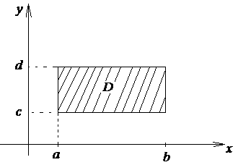 

Інтегральна сума (1) приймає вигляд

, (9)

а її границя

 (10)

ІІ. Випадок, коли область ** - довільна плоска фігура.**

Таку фігуру можна представити як об’єднання областей двох типів.

10. **Область І типу**

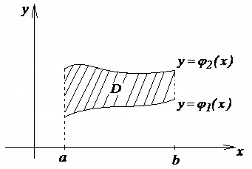 

Тоді інтегральна сума (9) має границю

 (11)

20. **Область ІІ типу**

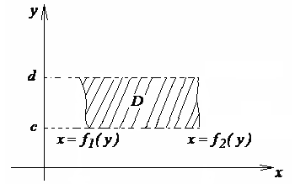



В цьому випадку інтегральна сума (19) має границю

 (12)

Якщо область інтегрування  подвійного інтеграла віднесена до **системи полярних координат**

** ** (13)

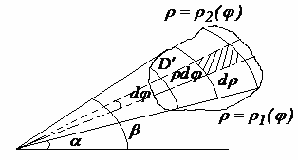і якщо вона розбивається на часткові області променями , що виходять з полюса, і концентричними колами  з центром в полюсі, то  в формулі (2) перетворюються у  (як площа прямокутника зі сторонами  і ). В цьому випадку інтегральна сума має границю

 (14)

**Приклади розв’язання типових задач**

**Приклад 1.**

Змінити порядок інтегрування в інтегралі 

**Розв’язання.**

Спочатку за границями інтегрування визначаємо область інтегрування . З вигляду заданого інтегралу заключаємо, що область  це область І типу (11):

.

Розглянемо тепер область  як область ІІ типу. Границі внутрішнього інтегралу знаходимо, розв’язуючи відносно *х* рівняння параболи:

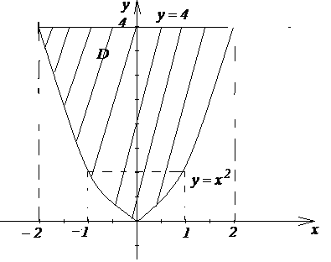

Границі зовнішнього інтеграла



знаходимо як найменше та найбільше значення в області . Тоді за формулою (10):

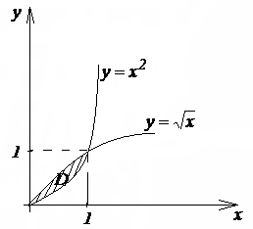 

**Приклад 2.**

Обчислити інтеграл, де область  обмежена лініями  та .

**Розв’язання.**

Побудуємо спочатку область . Її можна розглядати і я область І типу і як область ІІ типу. Обираємо перший варіант, тобто будемо використовувати формулу (11). Для цього знайдемо точку перетину ліній  і , як розв’язок системи рівнянь , *(0;0) і (1,1).*

Тоді 

.

**Приклад 3.**

Обчислити площу області , яка обмежена лінією .

**Розв’язання.**

Для обчислення площі області  будемо використовувати властивість подвійного інтегралу, що відображається формулою (8):

.

Область  зручніше задати у полярних координатах (13):

або 

З ОДЗ:  випливає, що  і .

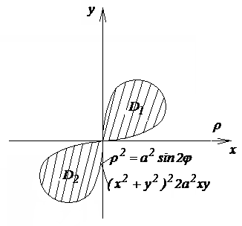 Область  розташована симетрично відносно полюса, тому будемо обчислювати площу області  як подвійну площу області , а саме:







 (кв.од.)

**Задачі для самостійного розв’язання**

**1.** Змінити порядок інтегрування:

1) ; 2) ;

3) ; 4) ;

5) ; 6) 

**2.** У подвійному інтегралі  розставити границі інтегрування у полярних координатах, якщо область  являється квадратом з вершинами в точках О(0;0), А(1;0), В(1;1), С(0;1).

**3.** Обчислити подвійні інтеграли:

1) , якщо :  та ;

2)  якщо :  та ;

3)  якщо :  та ;

4)  якщо : , , ;

5)  якщо : , .

**4.** За допомогою переходу до полярних координат, обчислити подвійні інтеграли:

1)  якщо : ;

2)  якщо  обмежена верхньою половиною дуги кола  та відрізом осі ОХ від т. *х=0* до т. *х=а*;

3)  якщо : ;

4)  якщо : .

**5.** Обчислити площу плоскої області , обмеженої:

1) прямою *у=2* і параболою ;

2) прямими *у=0, х=1* і параболою ;

3) прямими *х=0, у=0, х=2* і кривою ;

4) прямими *х=0, у=1, у=3* і гіперболою ;

5) прямими  і кривою ;

6) кривою .

**ПРАКТИКУМ З ІНТЕГРАЛЬНОГО ЧИСЛЕННЯ**

1. Обчислити невизначений інтеграл (табл. 1).
2. Обчислити невласні інтеграли або довести їх розбіжність (табл. 2)
3. Обчислити площу фігури S, що обмежена лініями (табл. 3)
4. Змінити порядок інтегрування і обчислити подвійний інтеграл (табл.4)
5. Обчислити з допомогою подвійного інтеграла площу фігури , обмеженої лініями (табл.5). Зробити малюнок

Таблиця 1

|  |  |
| --- | --- |
| Варі-  ант | *Інтеграл* |
| *1* |  |
| *2* |  |
| *3* |  |
| *4* |  |
| *5* |  |
| *6* |  |
| *7* |  |
| *8* |  |
| *9* |  |
| *10* |  |
| *11* |  |
| *12* |  |
| *13* |  |
| *14* |  |
| *15* |  |
| *16* |  |
| *17* |  |
| *18* |  |
| *19* |  |
| *20* |  |
| *21* |  |
| *22* |  |
| *23* |  |
| *24* |  |
| *25* |  |
| *26* |  |
| *27* |  |
| *28* |  |
| *29* |  |
| *30* |  |

Таблиця 2

|  |  |  |  |  |
| --- | --- | --- | --- | --- |
| Варі-  ант | *Інтеграл* |  | Варі-ант | *Інтеграл* |
| *1* | ; |  | *2* | ; |
| *3* | ; |  | *4* | ; |
| *5* | ; |  | *6* | ; |
| *7* | ; |  | *8* | ; |
| *9* | ; |  | *10* | ; |
| *11* | ; |  | *12* | ; |
| *13* | ; |  | *14* | ; |
| *15* | ; |  | *16* | ; |
| *17* | ; |  | *18* | ; |
| *19* | ; |  | *20* | ; |
| *21* | ; |  | *22* | ; |
| *23* | ; |  | *24* | ; |
| *25* | ; |  | *26* | ; |
| *27* | ; |  | *28* | ; |
| *29* | ; |  | *30* | ; |

Таблиця 3

|  |  |  |  |  |
| --- | --- | --- | --- | --- |
| Варі-  ант | *s* |  | Варі-ант | *s* |
| *1* |  |  | *2* |  |
| *3* |  |  | *4* |  |
| *5* |  |  | *6* |  |
| *7* |  |  | *8* |  |
| *9* |  |  | *10* |  |
| *11* |  |  | *12* |  |
| *13* |  |  | *14* |  |
| *15* |  |  | *16* |  |
| *17* |  |  | *18* |  |
| *19* |  |  | *20* |  |
| *21* |  |  | *22* |  |
| *23* |  |  | *24* |  |
| *25* |  |  | *26* |  |
| *27* |  |  | *28* |  |
| *29* |  |  | *30* |  |

Таблиця 4

|  |  |  |  |  |
| --- | --- | --- | --- | --- |
| Варі-  ант | *Інтеграл* |  | Варі-ант | *Інтеграл* |
| *1* |  |  | *2* |  |
| *3* |  |  | *4* |  |
| *5* |  |  | *6* |  |
| *7* |  |  | *8* |  |
| *9* |  |  | *10* |  |
| *11* |  |  | *12* |  |
| *13* |  |  | *14* |  |
| *15* |  |  | *16* |  |
| *17* |  |  | *18* |  |
| *19* |  |  | *20* |  |
| *21* |  |  | *22* |  |
| *23* |  |  | *24* |  |
| *25* |  |  | *26* |  |
| *27* |  |  | *28* |  |
| *29* |  |  | *30* |  |

Таблиця 5

|  |  |  |  |  |
| --- | --- | --- | --- | --- |
| Варі-  ант | *D* |  | Варі-ант | *D* |
| *1* |  |  | *16* |  |
| *2* |  |  | *17* |  |
| *3* |  |  | *18* |  |
| *4* |  |  | *19* |  |
| *5* |  |  | *20* |  |
| *6* |  |  | *21* |  |
| *7* |  |  | *22* |  |
| *8* |  |  | *23* |  |
| *9* |  |  | *24* |  |
| *10* |  |  | *25* |  |
| *11* |  |  | *26* |  |
| *12* |  |  | *27* |  |
| *13* |  |  | *28* |  |
| *14* |  |  | *29* |  |
| *15* |  |  | *30* |  |

***СПИСОК ЛІТЕРАТУРИ***

1. Дубовик В.П. Вища математика: навч. посіб. / В.П. Дубовик, І.І. Юрик. - К.: А.С.К., 2020. - 647 с.
2. Дубовик В.П., Юрик І.І. та ін. Вища математика: Збірник задач: навч. посіб. / В.П. Дубовик та ін. - К.: “Ігнатекс-Україна”, 2020. - 480 с.
3. Турчанінова Л.І., Доля О.В. Вища математика в прикладах і задачах: навч. посіб. / Л.І. Турчанінова, О.В. Доля. - К.: “Ліра-К”, 2021. - 348 с.
4. Доля О.В., Забарило О.В., Коротких Ю.А., Рябчун Ю.В. Вища математика: Модуль 1 (ЗМ 1, ЗМ 2). Лінійна алгебра та векторний аналіз. Диференціальне числення функції однієї та багатьох змінних: методичні вказівки до виконання самостійних та індивідуальних робіт. К.: КНУБА, 2023. 94 с.

Навчально-методичне видання

**ВИЩА МАТЕМАТИКА**

**Модуль 2 (ЗМ 3). Інтегральне числення**

Методичні вказівки до виконання самостійних та індивідуальних робіт для здобувачів ОПП 1-го рівня вищої освіти (бакалавр) інженерних та природничих спеціальностей всіх форм навчання КНУБА

Укладачі: **ДОЛЯ** Олена Вікторівна

**РЯБЧУН** Юлія Володимирівна

**ТУРЧАНІНОВА** Людмила Іванівна

Випусковий редактор

Комп`ютерне верстання

Підписано до друку 2024. Формат 60х841/16.

Ум. друк. арк. . Обл.-вид. арк.

Електронний документ. Вид. №

Видавець і виготовлювач

Київський національний університет будівництва і архітектури

Повітряних сил пр-т, 31, Київ, Україна, 03037

Свідоцтво про внесення до Державного реєстру суб’єктів

видавничої справи ДК № 808 від 13.02.2002 р.

**МІНІСТЕРСТВО ОСВІТИ І НАУКИ УКРАЇНИ**

КИЇВСЬКИЙ НАЦІОНАЛЬНИЙ УНІВЕРСИТЕТ БУДІВНИЦТВА І АРХІТЕКТУРИ

**ВИЩА МАТЕМАТИКА**

**Модуль 2 (ЗМ 3). Інтегральне числення**

Методичні вказівки до виконання самостійних та індивідуальних робіт для здобувачів ОПП 1-го рівня вищої освіти (бакалавр) інженерних та природничих спеціальностей всіх форм навчання КНУБА

Всі цитати, цифровий

та фактичний матеріал,

бібліографічні відомості

перевірені. Написання

одиниць вимірювання

відповідає стандартам

Підпис (и) автора (ів) __________________________________

_____________________________________________________

_____________________________________________________

«____» ________________2024 р.

Підпис голови методичної комісії факультету

______________________________________________________

«____» ________________2024 р.

Київ 2024